음악 장르와 템포에 따른 러닝 수행 차이 탐색

— 7일간의 달리기 측정을 중심으로 —

1. 서론

달리기를 하다 보면 같은 거리를 달리더라도 그날의 음악이나 기분에 따라 달리기가 다르게 느껴지는 경우가 있다. 어떤 음악을 들을 때는 평소보다 발걸음이 가벼워지고 자연스럽게 속도가 빨라지는 것처럼 느껴지는 반면, 다른 음악을 들을 때는 같은 운동을 하더라도 상대적으로 힘들거나 속도가 느려지는 경험을 할 수 있다. 이러한 경험을 통해 음악이 단순히 운동 중 듣는 배경음악을 넘어 러닝 수행에도 영향을 줄 수 있는 요인이 아닐까 하는 궁금증을 갖게 되었다.

특히 음악은 장르에 따라 리듬과 분위기, 그리고 템포가 서로 다르기 때문에 어떤 음악을 선택하느냐에 따라 달리기 속도나 운동을 지속하는 방식에도 차이가 나타날 가능성이 있다. 실제로 음악의 템포나 음악 유형이 운동 수행과 관련이 있는지를 확인하려는 선행연구들도 이루어져 왔다. 그러나 일상적으로 음악을 들으며 달리는 상황에서 음악 장르에 따라 실제 러닝 기록에 어떤 차이가 나타나는지는 직접 측정해 보는 것도 의미가 있다고 생각하였다.

이에 본 연구에서는 “음악 장르와 템포에 따라 동일한 러닝 코스의 완주시간에 차이가 나타나는가?”라는 연구 질문을 설정하였다. 이를 확인하기 위해 동일한 사람이 7일 동안 서로 다른 음악 조건에서 같은 코스를 달리면서 완주시간과 평균 페이스를 기록하였다. 또한 걷기 횟수와 주관적 운동 강도, 날씨와 기온 등의 자료도 함께 기록하여 음악 조건에 따른 러닝 결과를 비교하였다.

본 연구의 목적은 특정 음악이 무조건 달리기를 빠르게 만든다는 결론을 내리는 것이 아니다. 실제 측정 자료를 바탕으로 음악 조건에 따라 러닝 수행에 차이가 나타나는지 확인하고, 그 차이가 어떤 양상으로 나타나는지를 탐색하는 것에 목적이 있다. 이를 통해 일상적인 러닝 경험에서 느꼈던 “음악에 따라 달리기가 달라지는 것 같다”는 생각을 실제 데이터로 확인하고, 그 결과를 바탕으로 음악과 운동 수행의 관계를 살펴보고자 하였다.
2. 측정 방법

A. 측정 코스
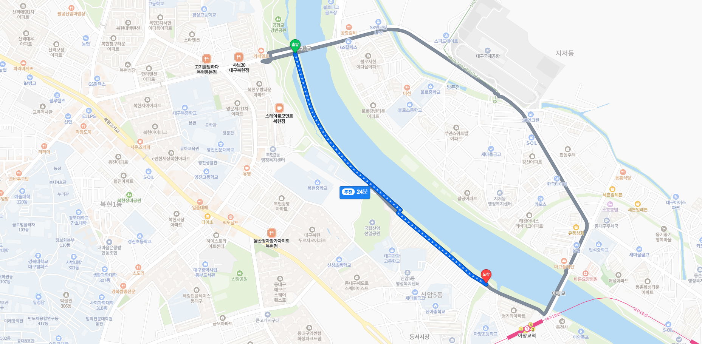
공향교 강변 - 아양기찻길 1.4KM

B. 음악 조건

본 연구에서는 음악 장르에 따른 러닝 수행의 차이를 비교하기 위해 총 7가지 음악 조건을 설정하였다. 측정에 사용한 음악 조건은 Classic, Acoustic, Dance, Artcore, Jazz, Eurobeat, EDM이다. 각 측정일마다 하나의 음악 조건을 적용하여 러닝을 실시하고, 음악 조건별 완주시간과 평균 페이스를 기록하였다.

1. Classic (클래식)
클래식 음악을 중심으로 구성하였다. 비교적 차분한 곡과 빠른 곡을 함께 포함하여 클래식 음악의 다양한 분위기를 경험할 수 있도록 하였다.

2. Acoustic (어쿠스틱)
어쿠스틱 기타와 자연스러운 악기 소리를 중심으로 한 음악으로 구성하였다. 비교적 편안하고 부드러운 분위기의 곡을 선정하였다.

3. Dance (댄스)
대중적인 댄스 음악을 중심으로 구성하였다. 반복적인 리듬과 활발한 분위기의 곡을 사용하여 러닝 중 움직임과 리듬감을 느낄 수 있도록 하였다.

4. Artcore (아트코어)
전자음과 강한 리듬을 특징으로 하는 음악을 중심으로 구성하였다. 다른 음악 조건에 비해 빠르고 역동적인 분위기의 곡을 선정하였다.

5. Jazz (재즈)
재즈 특유의 리듬과 연주가 나타나는 음악으로 구성하였다. 다양한 악기 연주와 비교적 자유로운 리듬을 가진 곡을 선정하였다.

6. Eurobeat (유로비트)
빠른 비트와 반복적인 리듬이 특징적인 유로비트 음악을 중심으로 구성하였다. 빠르고 에너지가 높은 분위기의 곡을 선정하였다.

7. EDM (일렉트로닉 댄스 뮤직)
전자음과 강한 비트, 반복적인 리듬을 중심으로 한 음악으로 구성하였다. 역동적이고 에너지 있는 분위기의 곡을 선정하였다.

각 음악 조건은 측정일마다 하나씩 적용하였으며, 동일한 사람이 해당 음악을 들으면서 러닝을 실시하였다. 이후 각 조건에서 기록된 완주시간, 평균 페이스, 걷기 횟수 및 주관적 운동 강도를 비교하여 음악 조건에 따른 러닝 수행의 차이를 살펴보았다.

C. 측정 항목

본 연구에서는 음악 조건에 따른 러닝 수행의 차이를 확인하기 위해 총 5가지 항목을 측정하였다. 측정 항목은 완주시간, 평균 페이스, 걷기 횟수, 날씨 및 기온, 주관적 운동 강도이다.

1. 완주시간
완주시간은 러닝을 시작한 후 설정한 코스를 완주하는 데 걸린 시간을 측정하였다. 음악 조건별 러닝 수행 결과를 비교하기 위한 주요 측정 항목으로 사용하였다.

2. 평균 페이스
평균 페이스는 러닝 중 1km를 달리는 데 걸린 평균 시간을 기록하였다. 측정일마다 실제 측정 거리에 차이가 있었기 때문에 완주시간과 함께 평균 페이스를 비교하여 러닝 속도의 차이를 확인하였다.

3. 걷기 횟수
걷기 횟수는 러닝 중 걷기로 전환한 횟수를 기록하였다. 음악 조건에 따라 러닝을 지속하는 정도에 차이가 있는지 확인하기 위한 보조 측정 항목으로 사용하였다.

4. 날씨 및 기온
측정 당일의 날씨와 기온을 함께 기록하였다. 측정일에 따라 환경 조건이 달라질 수 있기 때문에 러닝 결과에 영향을 줄 수 있는 요인을 확인하기 위해 기록하였다.

5. 주관적 운동 강도
주관적 운동 강도는 러닝을 마친 후 느낀 운동의 힘든 정도를 1~10점으로 기록하였다. 점수가 높을수록 운동을 더 힘들게 느낀 것으로 기록하였다.

이와 같이 측정한 자료를 바탕으로 음악 조건별 완주시간과 평균 페이스를 비교하고, 걷기 횟수와 주관적 운동 강도 및 측정 당시의 환경 조건을 함께 살펴보았다.

3. 측정 결과

A. 전체 측정 결과
본 연구에서는 음악 장르에 따른 러닝 수행의 차이를 확인하기 위해 7일 동안 서로 다른 음악 조건에서 러닝을 실시하였다. 매 측정에서 완주시간, 평균 페이스, 걷기 횟수, 날씨와 기온, 주관적 운동 강도를 기록하였다.
전체 측정 결과, 완주시간은 9분 22초에서 10분 23초 사이로 나타났다. 가장 빠른 기록은 Artcore 조건에서 9분 22초였으며, 가장 느린 기록은 Classic 조건에서 10분 23초였다. 두 조건의 차이는 1분 1초였다.
7일간의 평균 완주시간은 약 9분 54초였으며, 가장 빠른 조건과 가장 느린 조건 사이에서 일정한 차이가 관찰되었다.

음악 장르 | 완주시간 | 평균 페이스 | 걷기 횟수 | 주관적 운동 강도
Classic | 10분 23초 | 9분 26초/km | 2회 | 8
Acoustic | 10분 09초 | 9분 23초/km | 2회 | 6
Dance | 9분 57초 | 9분 19초/km | 1회 | 9
Artcore | 9분 22초 | 7분 48초/km | 3회 | 9
Jazz | 10분 01초 | 9분 23초/km | 2회 | 7
Eurobeat | 9분 30초 | 8분 02초/km | 3회 | 8
EDM | 9분 54초 | 8분 46초/km | 3회 | 8
전체적으로 Artcore와 Eurobeat 조건에서 상대적으로 빠른 기록이 나타났으며, Classic과 Acoustic 조건에서는 상대적으로 느린 기록이 나타났다.
특히 Artcore의 완주시간은 9분 22초로 7개 조건 중 가장 빨랐고, 평균 페이스 역시 7분 48초/km로 가장 빠르게 나타났다. 반면 Classic은 완주시간 10분 23초, 평균 페이스 9분 26초/km로 가장 느린 결과를 보였다.

B. 장르별 완주시간
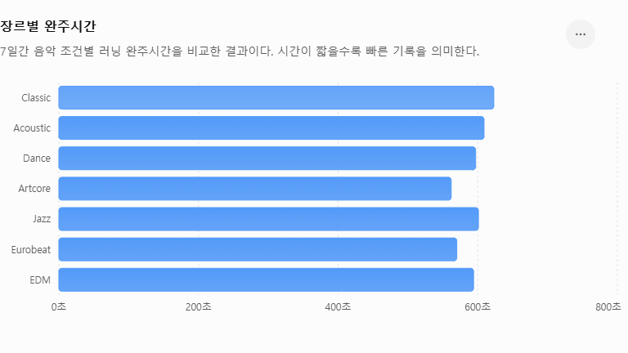
해석
음악 장르별 완주시간을 비교한 결과, Artcore 조건이 9분 22초로 가장 빨랐으며, Eurobeat가 9분 30초로 그 뒤를 이었다. 반면 Classic 조건은 10분 23초로 가장 느린 기록을 나타냈다. 가장 빠른 Artcore와 가장 느린 Classic의 차이는 1분 1초였다.

장르별 완주시간을 비교한 결과, 다음과 같은 순서로 빠른 기록이 나타났다.
Artcore → Eurobeat → EDM → Dance → Jazz → Acoustic → Classic
Artcore 조건의 완주시간은 9분 22초로 가장 빨랐으며, Eurobeat는 9분 30초로 두 번째로 빠른 기록을 보였다.
반면 Classic은 10분 23초로 가장 느린 기록을 나타냈다. Artcore와 Classic의 차이는 61초로, 약 1분 차이가 나타났다.
이 결과만을 보면 빠른 템포의 음악이 포함된 Artcore와 Eurobeat 조건에서 상대적으로 빠른 러닝 기록이 나타난 것으로 볼 수 있다. 그러나 각 음악 조건을 한 번씩만 측정했기 때문에 이러한 차이가 음악 장르 자체의 영향이라고 단정하기는 어렵다.

C. 평균 페이스
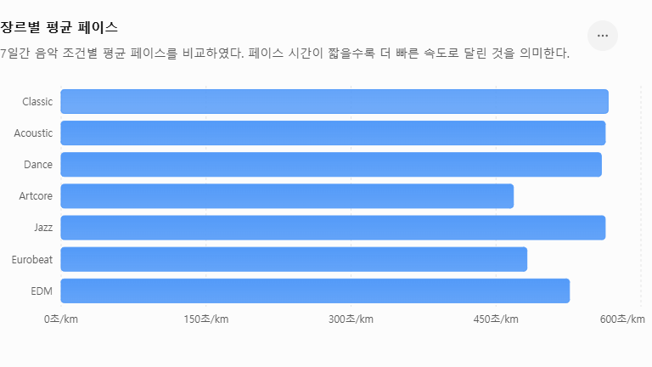
해석
평균 페이스를 비교한 결과에서도 완주시간과 비슷한 경향이 나타났다. Artcore가 7분 48초/km로 가장 빨랐으며, Eurobeat가 8분 02초/km로 두 번째로 빨랐다. Classic은 9분 26초/km로 가장 느린 평균 페이스를 나타냈다.
따라서 완주시간과 평균 페이스를 함께 비교했을 때 Artcore와 Eurobeat 조건에서 상대적으로 빠른 러닝 수행이 관찰되었다.

완주시간과 함께 평균 페이스를 비교하였다. 평균 페이스는 1km를 달리는 데 걸린 시간을 의미하며, 시간이 짧을수록 빠른 속도로 달린 것을 의미한다.
평균 페이스 역시 완주시간과 비슷한 경향을 보였다.
Artcore의 평균 페이스가 7분 48초/km로 가장 빨랐으며, Eurobeat가 8분 02초/km로 두 번째로 빨랐다. EDM은 8분 46초/km, Dance는 9분 19초/km, Jazz와 Acoustic은 각각 9분 23초/km, Classic은 9분 26초/km로 나타났다.
따라서 완주시간과 평균 페이스를 함께 살펴보았을 때 Artcore와 Eurobeat 조건에서 상대적으로 빠른 러닝 수행이 관찰되었다.

4. 걷기 횟수와 운동 강도 분석

A. 걷기 횟수 분석
측정일 | 음악 장르 | 걷기 횟수
1일차 | Classic | 2회
2일차 | Acoustic | 2회
3일차 | Dance | 1회
4일차 | Artcore | 3회
5일차 | Jazz | 2회
6일차 | Eurobeat | 3회
7일차 | EDM | 3회
해석
걷기 횟수는 1~3회의 범위로 나타났다. Dance 조건에서 1회로 가장 적었으며, Artcore, Eurobeat, EDM 조건에서는 각각 3회로 가장 많았다.
특히 Artcore는 걷기 횟수가 3회였음에도 가장 빠른 완주시간을 기록하였다. 따라서 이번 측정에서는 걷기 횟수가 적을수록 반드시 완주시간이 빨라지는 것은 아니었다.

측정 기간 동안 걷기 횟수는 1~3회로 나타났다.
Dance 조건에서는 걷기 횟수가 1회로 가장 적었으며, Classic, Acoustic, Jazz에서는 2회, Artcore, Eurobeat, EDM에서는 각각 3회가 기록되었다.
흥미롭게도 걷기 횟수가 적다고 해서 항상 완주시간이 빠른 것은 아니었다. 예를 들어 Dance는 걷기 횟수가 1회였지만 완주시간은 9분 57초였고, Artcore는 걷기 횟수가 3회였음에도 9분 22초로 가장 빠른 기록을 보였다.
따라서 이번 측정에서는 걷기 횟수만으로 완주시간의 차이를 설명하기 어려웠다.
특히 Artcore와 Eurobeat는 걷기 횟수가 3회였지만 빠른 기록을 나타냈다. 이는 걷기 횟수 외에도 음악 조건, 러닝 속도, 당일 컨디션 등의 다양한 요인이 완주시간에 함께 영향을 주었을 가능성을 보여준다.

B. 주관적 운동 강도 분석
주관적 운동 강도는 1~10점으로 기록하였으며, 6~9점의 범위로 나타났다.
가장 낮은 운동 강도는 Acoustic 조건의 6점이었고, 가장 높은 운동 강도는 Dance와 Artcore 조건의 9점이었다.
음악 장르 | 완주시간 | 걷기 횟수 | 운동 강도
Classic | 10:23 | 2회 | 8
Acoustic | 10:09 | 2회 | 6
Dance | 9:57 | 1회 | 9
Artcore | 9:22 | 3회 | 9
Jazz | 10:01 | 2회 | 7
Eurobeat | 9:30 | 3회 | 8
EDM | 9:54 | 3회 | 8
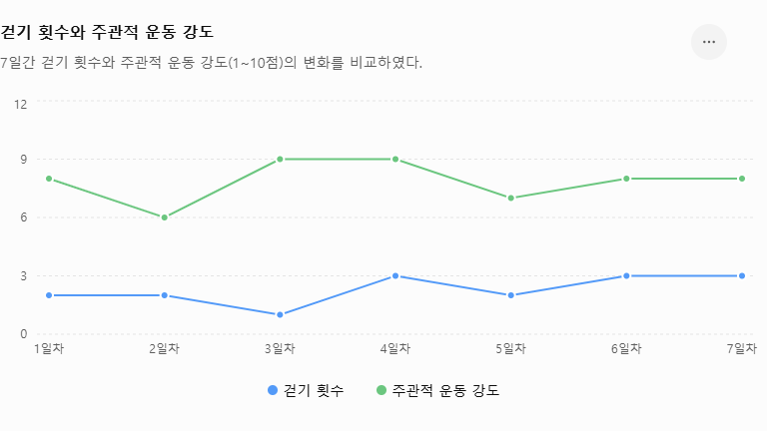

그래프 해석
걷기 횟수는 1~3회 사이에서 변화하였으며, 주관적 운동 강도는 6~9점 사이에서 나타났다.
2일차에는 걷기 횟수가 2회였고 주관적 운동 강도는 6점으로 가장 낮았다. 3일차에는 걷기 횟수가 1회로 가장 적었지만 운동 강도는 9점으로 높게 나타났다. 4일차에는 걷기 횟수가 3회였으며 운동 강도 역시 9점이었다.
이러한 결과를 보면 걷기 횟수와 주관적 운동 강도가 일정한 비례 관계를 보인다고 판단하기 어렵다. 특히 걷기 횟수가 가장 적었던 3일차의 운동 강도가 오히려 높게 나타났다는 점에서 두 변수 사이에 단순한 관계가 나타나지 않았음을 확인할 수 있다.

운동 강도와 완주시간을 비교했을 때도 단순한 관계는 나타나지 않았다.
예를 들어 Artcore는 운동 강도가 9점으로 높았지만 가장 빠른 기록을 나타냈다. 반면 Classic은 운동 강도가 8점으로 높았지만 가장 느린 기록을 보였다.
따라서 이번 결과에서는 운동 강도가 높을수록 반드시 완주시간이 빨라진다고 판단하기 어렵다.
주관적 운동 강도는 음악뿐만 아니라 당일의 피로도, 컨디션, 날씨 등의 영향을 받을 수 있기 때문에 향후 연구에서는 심박수와 같은 객관적인 운동 지표를 함께 측정하면 더 정확한 분석이 가능할 것으로 판단된다.

5. 제한점 및 한계점
본 연구에는 몇 가지 제한점이 존재한다.
첫째, 각 음악 조건을 1회씩만 측정하였다. 총 7일 동안 측정하였기 때문에 동일한 음악 조건을 여러 번 반복하여 평균값을 비교하지 못했다. 따라서 이번 결과가 우연에 의해 나타난 것인지 확인하기 어렵다.
둘째, 실제 측정 거리가 매번 완전히 동일하지 않았다. 동일한 러닝 코스를 이용했지만 GPS 측정 결과 약 1.0~1.2km 정도로 측정 거리에 차이가 있었다. 따라서 단순히 완주시간만 비교하는 경우 거리 차이의 영향을 받을 수 있다. 이를 보완하기 위해 평균 페이스도 함께 비교하였다.
셋째, 음악 장르와 음악 템포를 완전히 분리하여 통제하지 못했다. 각 장르에 사용된 음악의 템포가 서로 달랐기 때문에 특정 결과가 음악 장르의 영향인지, 음악 템포의 영향인지 명확하게 구분하기 어렵다.
넷째, 측정일에 따라 환경 조건이 달랐다. 기온과 날씨가 매일 동일하지 않았으며, 걷기 횟수도 차이가 있었다. 이러한 요소들이 러닝 수행에 영향을 주었을 가능성이 있다.
다섯째, 연구 대상자가 1명이라는 점도 중요한 한계이다. 본 연구의 결과가 다른 사람에게도 동일하게 나타나는지는 확인할 수 없다.
따라서 본 연구의 결과는 음악 장르와 템포가 러닝 수행에 영향을 준다는 것을 확정적으로 증명한 결과라기보다, 음악 조건에 따라 러닝 수행 기록에 차이가 나타날 가능성을 확인한 탐색적 결과로 해석하는 것이 적절하다.

6. 가설 검토
본 연구의 가설은 다음과 같다.
“음악 장르와 템포에 따라 동일한 러닝 코스의 완주시간이 달라질 것이다.”
7일간의 측정 결과 음악 조건에 따라 완주시간과 평균 페이스에 차이가 나타났다.
가장 빠른 완주시간은 Artcore의 9분 22초였으며, 가장 느린 완주시간은 Classic의 10분 23초였다. 또한 Artcore의 평균 페이스는 7분 48초/km로 가장 빨랐고, Classic은 9분 26초/km로 가장 느렸다.
따라서 음악 조건에 따라 러닝 수행 기록에 차이가 나타날 것이라는 가설은 일정 부분 지지되었다고 판단할 수 있다.
그러나 이번 연구에서는 음악 장르별 측정 횟수가 1회에 불과했으며, 측정 거리와 날씨, 걷기 횟수 등의 조건도 완전히 동일하지 않았다. 또한 장르와 템포를 독립적으로 통제하지 못했다.
따라서 “특정 음악 장르나 템포가 완주시간을 직접적으로 변화시켰다”고 결론 내리는 것은 어렵다.
결론적으로 본 연구의 가설은 탐색적인 수준에서 부분적으로 지지되었으며, 추가적인 반복 측정을 통해 검증할 필요가 있다.

7. 논의
본 연구는 음악 장르와 템포에 따라 러닝 완주시간에 차이가 나타나는지를 확인하기 위해 7일 동안 서로 다른 음악 조건에서 러닝을 실시하였다.
측정 결과, 음악 조건에 따라 완주시간과 평균 페이스에서 차이가 나타났다. 특히 Artcore 조건은 9분 22초로 가장 빠른 완주시간을 기록했으며 평균 페이스도 7분 48초/km로 가장 빨랐다. Eurobeat 역시 9분 30초의 빠른 기록을 나타냈다.
반면 Classic 조건은 10분 23초로 가장 느린 기록을 나타냈으며, 평균 페이스도 9분 26초/km로 가장 느렸다.
이러한 결과는 음악의 템포나 음악 유형이 운동 수행과 관련될 수 있다는 기존 연구와 어느 정도 연결된다. 선행연구에서도 음악의 템포, 음악 유형, 음악의 유무 등이 러닝이나 운동 수행에 영향을 줄 수 있는 요인으로 연구되어 왔다.
그러나 본 연구에서는 음악 장르와 템포를 완전히 분리하지 못했다. 예를 들어 Artcore와 Eurobeat에서 빠른 기록이 나타났지만, 이것이 해당 장르 자체의 효과인지, 빠른 템포의 영향인지 구분하기 어렵다.
또한 실제 측정거리에도 차이가 있었다. 동일한 코스를 사용했지만 GPS 기록상 측정된 거리가 매일 달랐기 때문에 완주시간만으로 음악 조건을 직접 비교하는 데에는 한계가 있다. 이러한 문제를 보완하기 위해 본 연구에서는 평균 페이스를 함께 확인하였다.
걷기 횟수와 주관적 운동 강도에서도 일정한 패턴이 확인되지는 않았다. Artcore는 걷기 횟수가 3회였음에도 가장 빠른 기록을 나타냈으며, Dance는 걷기 횟수가 1회였지만 Artcore보다 느린 기록을 나타냈다. 이를 통해 걷기 횟수만으로 러닝 수행 결과를 설명하기는 어렵다는 것을 확인하였다.
주관적 운동 강도 역시 Artcore와 Dance가 9점으로 높았지만, 높은 운동 강도가 항상 느린 기록으로 연결되지는 않았다. 오히려 Artcore는 높은 운동 강도를 기록하면서 가장 빠른 완주시간을 보였다.
이러한 결과를 종합하면 음악 조건과 러닝 수행 사이에 관련성이 존재할 가능성은 확인할 수 있었지만, 이번 연구만으로 음악 장르나 템포가 러닝 수행의 직접적인 원인이라고 판단하기는 어렵다.
따라서 본 연구는 음악과 러닝 수행 사이의 관계를 확인하기 위한 탐색적 연구로 의미가 있으며, 후속 연구에서는 동일한 거리, 동일한 시간대, 동일한 환경을 유지하면서 각 음악 조건을 여러 차례 반복 측정할 필요가 있다.

8. 결론
본 연구에서는 “음악 장르와 템포에 따라 동일한 러닝 코스의 완주시간이 달라질 것이다”라는 가설을 설정하고, 7일 동안 서로 다른 음악 조건에서 러닝을 실시하여 완주시간과 평균 페이스를 측정하였다.
측정 결과, 음악 조건에 따라 러닝 완주시간에 차이가 나타났다. 가장 빠른 기록은 Artcore 조건의 9분 22초였으며, 가장 느린 기록은 Classic 조건의 10분 23초였다. 두 조건의 완주시간 차이는 1분 1초였다.
평균 페이스에서도 비슷한 결과가 나타났다. Artcore가 7분 48초/km로 가장 빨랐으며, Eurobeat가 8분 02초/km로 그 뒤를 이었다. 반면 Classic은 9분 26초/km로 가장 느린 평균 페이스를 기록하였다.
걷기 횟수와 주관적 운동 강도를 함께 분석한 결과, 이 두 요인만으로 완주시간의 차이를 설명하기는 어려웠다. 따라서 음악 조건 외에도 당일 컨디션, 날씨, 기온, 측정거리 등의 여러 요인이 러닝 수행에 영향을 미쳤을 가능성이 있다.
결과적으로 본 연구에서는 음악 조건에 따라 러닝 완주시간과 평균 페이스에 차이가 나타나는 경향을 확인할 수 있었으며, 처음 설정한 가설은 일정 부분 지지되었다.
그러나 본 연구는 장르별 측정 횟수가 1회이고 연구 대상자가 1명이었으며, 측정거리와 환경 조건을 완전히 통제하지 못했다는 한계가 있다. 따라서 이번 결과만으로 특정 음악 장르나 템포가 러닝 기록을 향상시킨다고 단정할 수 없다.
향후 연구에서는 동일한 거리를 정확하게 유지하고, 각 음악 조건을 최소 여러 차례 반복 측정하며, 음악의 BPM을 일정하게 통제하는 방법이 필요하다. 또한 여러 명의 참가자를 대상으로 연구한다면 개인차의 영향을 줄이고 음악과 러닝 수행의 관계를 더욱 정확하게 확인할 수 있을 것이다.

참고문헌
- Edworthy, J., & Waring, H. (2006). The effects of music tempo and loudness level on treadmill exercise. Ergonomics, 49(15), 1597–1610.
DOI: 10.1080/00140130600899104.
- Terry, P. C., Karageorghis, C. I., Mecozzi Saha, A., & D'Auria, S. (2012). Effects of synchronous music on treadmill running among elite triathletes. Journal of Science and Medicine in Sport, 15(1), 52–57.
DOI: 10.1016/j.jsams.2011.06.003.
- Kawabata, M., & Chua, K. L. (2021). A multiple mediation analysis of the association between asynchronous use of music and running performance. Journal of Sports Sciences, 39(2), 131–137.
DOI: 10.1080/02640414.2020.1809153.
- Tenenbaum, G., Lidor, R., Lavyan, R., Morrow, K., Tonnel, S., Gershgoren, A., Meis, J., & Johnson, M. (2004). The effect of music type on running perseverance and coping with effort sensations. Psychology of Sport and Exercise, 5(2), 89–109.
DOI: 10.1016/S1469-0292(02)00041-9.
- Palit, H. C., & Aysia, D. A. Y. (2016). The effect of musical genre during post treadmill exercise recovery time. The 4th SEANES International Conference on Human Factors and Ergonomics in South-East Asia.

